Ionic2基本环境搭建

说明：无需翻墙，无需打包app，后续需要再补充,如下操作大道至简，相关资料http://www.cnblogs.com/ejiyuan/p/6285762.html
https://npm.taobao.org/package/ionic

1.下载版本大于6的Node.js
https://nodejs.org/en/
安装成功后可以用node -v和npm -v分别查看node、npm版本
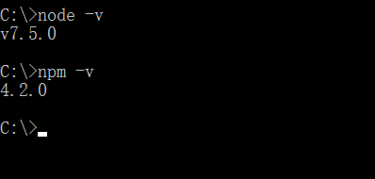

2.registry淘宝镜像
npm install -g cnpm --registry=https://registry.npm.taobao.org
使用cnpm -v 查看相应的版本
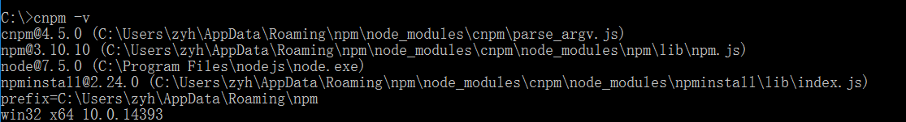

3.使用淘宝镜像安装 cordova、ionic
cnpm install -g cordova
cnpm install -g ionic
使用 cordova -v 和ionic -v 分别查看cordova、ionic版本
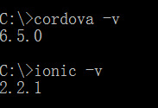

4.注册淘宝包下载镜像：用于项目创建中下载需要的包
npm config set registry https://registry.npm.taobao.org
npm config set disturl https://npm.taobao.org/dist

使用npm config list 查看镜像配置信息
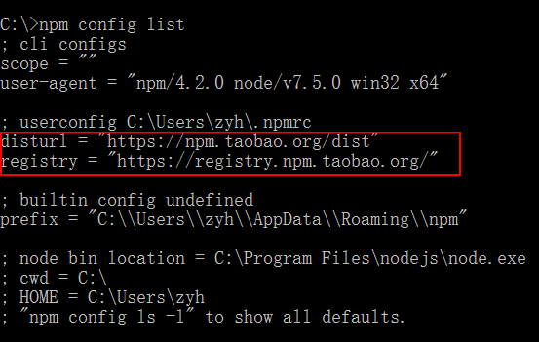

5.创建ionic2项目
进入你要创建项目的目录
使用ionic start 项目名称 --v2创建ionic2项目
建议 ：ionic start 项目名称 --v2 --skip-npm命令创建ionic2项目
--v2表示创建ionic2项目 --skip-npm表示跳过下载依赖的包
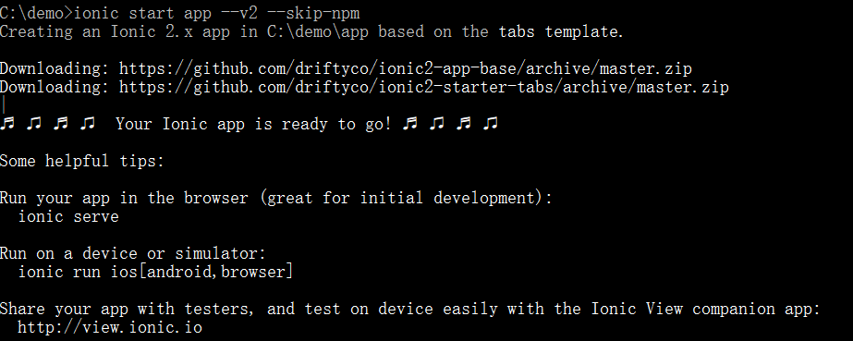

cd进入项目通过命令cnpm install --save下载依赖的包
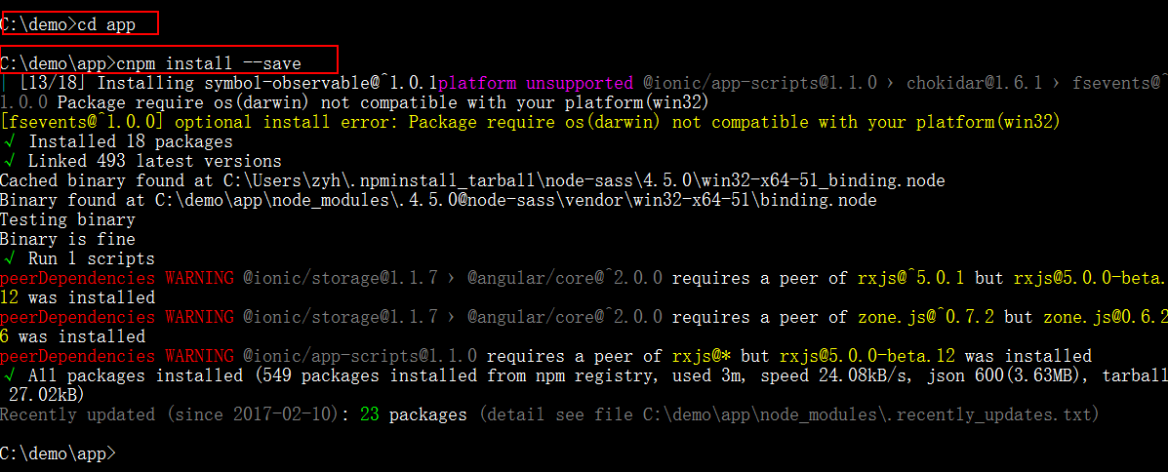

- 运行ionic2项目
ionic serve 将会用默认的浏览器打开
